Presentación de la empresa:

Nombre: Distribuidora Mayorista "TodoStock S.A."
Rubro: Artículos de limpieza (venta mayorista a comercios minoristas, instituciones, etc.)
Años en el mercado: 20
Fundador: Don Roberto
Situación actual: Transición generacional hacia sus hijos.
Modelo de negocio: Compra directa a fabricantes nacionales, almacenamiento en depósito propio, distribución a clientes con cuenta corriente.
Mercado objetivo: Almacenes, kioscos, empresas de limpieza, colegios, pequeños supermercados de la región.
Posición competitiva: Históricamente líder por confianza y trato personal, pero perdiendo eficiencia por falta de sistemas.

Justificación de la elección del caso:

El caso es relevante para la materia porque presenta problemas típicos de empresas familiares en crecimiento:
Bicefalia y órdenes contradictorias (modelo organizativo en crisis).
Procesos financieros manuales (falta de integración).
Decisiones de compra basadas en intuición (no en datos).
Necesidad de profesionalización sin desplazar al fundador.
Esto permite aplicar pensamiento sistémico, relevamiento de procesos, ingeniería de requerimientos y gestión del cambio.

Modelo organizativo actual:

Don Roberto (dueño fundador)
↓ (órdenes verbales)
Hijos (intentan gerenciar)
↓ (contradicciones)
Empleados operativos

Roles clave:

Don Roberto: Decisiones estratégicas y de compras (sin registro formal).
Hijos: Buscan profesionalizar (sistemas, métricas).
Encargado de depósito: Recibe mercadería y anota en fichas manuales.
Vendedores / cobradores: Gestionan cuentas corrientes con cuadernos.

Relaciones de dependencia: Confusas. Los empleados reciben órdenes de Don Roberto y de los hijos, a menudo contradictorias. No hay un organigrama formal.

Áreas de mejora (según paradigmas organizacionales):

Pasar de estructura personalista a una orientada a procesos con roles definidos.
Introducir un sistema de gestión que actúe como "árbitro neutral" entre generaciones.

Relevamiento y mejora de procesos:
Entradas: Experiencia de Don Roberto, ofertas informales de proveedores.
Salidas: Mercadería en stock (con datos inconsistentes), facturas de compra desordenadas.
Responsables: Don Roberto (decide), empleados (reciben y anotan).

Proceso actual (con fricciones):

Don Roberto "intuye" necesidad
↓
(Sin revisión de stock formal)
↓
[Orden verbal a proveedor] ← → [Hijos piden análisis de datos]
↓ ↓
[Llega mercadería] [Sugieren sistema de puntos de reorden]
↓ ↓
[Se anota en cuaderno] ← --- FRICCIÓN PRINCIPAL --- → [Empleados reciben órdenes contradictorias]
↓ ↓
[Stock real no coincide con lo registrado] [Quiebres o vencimientos]
Fricciones generacionales identificadas:
Momento del proceso Acción de Don Roberto (experiencia) Intención de los hijos (profesionalización) Fricción resultante
Detección de necesidad "Falta esto, lo sé porque lo veo" Revisar históricos de ventas y estacionalidad Compra duplicada o falta de compra
Selección de cantidad "Pido 100 cajas como siempre" Calcular lote económico basado en rotación real Sobre stock o quiebre
Registro de pedido Orden verbal a proveedor, sin respaldo Orden de compra formal con número de seguimiento Proveedores confundidos, entregas erróneas
Recepción de mercadería Anotación manual en fichas Ingreso en sistema con trazabilidad de lote Inventario inexacto, lotes vencidos sin detectar
Decisión final "Yo pongo la plata, decido yo" "Hay que medir rentabilidad por producto" Empleados paralizados, clima tenso
Consecuencia del circuito actual: Bicefalia operativa → empleados ejecutan la última orden escuchada → rotación de personal → pérdida de conocimiento operativo.
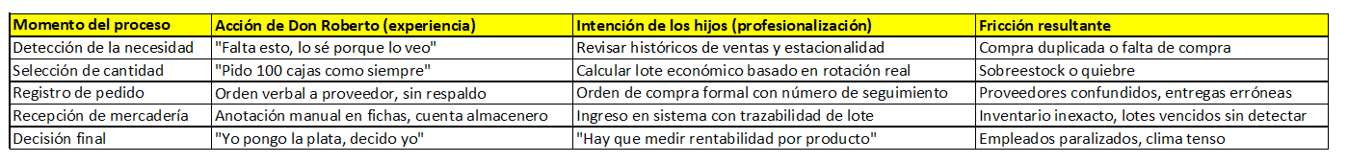

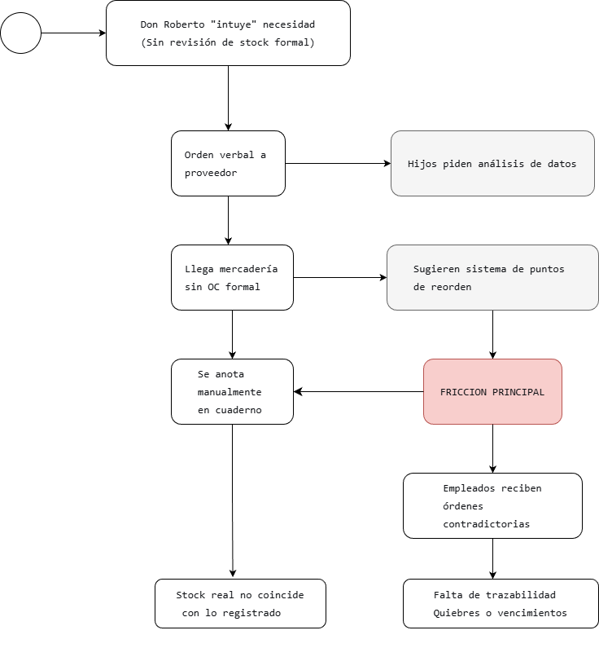

Puntos débiles:
Sin registro de lotes → vencimientos no detectados.
Sin stock mínimo → quiebres.
Sin integración con cobranzas → flujo de caja impredecible.

Proceso mejorado:

[Alerta automática de stock mínimo]
↓
[Sugerencia de compra basada en rotación real]
↓
[Orden de compra digital con lotes y vencimientos]
↓
[Recepción con verificación FEFO]
↓
[Stock actualizado en tiempo real]

Justificación:

Se respeta la experiencia de Don Roberto (él puede anular la sugerencia, pero queda registrado).
Se elimina la bicefalia porque el sistema define el flujo único.
Se integra con trazabilidad para reducir pérdidas por vencimiento.

Análisis de objetivos financieros y restricciones:

Objetivos financieros del negocio:
Mejorar el flujo de caja reduciendo el sobre stock.
Disminuir pérdidas por productos vencidos (actualmente sin medición).
Reducir la morosidad de cuentas corrientes (hoy manual, sin seguimiento).
Aumentar rotación de inventario.

Restricciones presupuestarias relevantes:

Presupuesto bajo para software (empresa familiar, no dispuesta a grandes inversiones iniciales).
Resistencia a costos fijos mensuales altos (prefieren solución on-premise o suscripción baja).
Necesidad de capacitación mínima (Don Roberto no usa PC avanzada).

Investigación de Empresas Similares:

• Tamaño y Cantidad de Empleados: Empresas familiares del rubro suelen tener entre 10 y 30 empleados, con estructuras simples pero en transición hacia mayor profesionalización.
• Ubicación: Muchas se concentran en zonas industriales o logísticas cercanas a grandes ciudades (ej. CABA, Córdoba, Rosario), lo que facilita distribución y acceso a proveedores.
• Tipo de Empresa y Tamaño: Mayoristas y minoristas pequeños/medianos, con foco en venta directa y distribución regional.
• Competidores Directos: Grandes cadenas (ej. Easy, Sodimac) y plataformas online (Mercado Libre, Amazon). Su fortaleza es la escala, pero su debilidad es la falta de personalización.
• Mercado: Público variado: hogares, oficinas, instituciones educativas y empresas. La tendencia es hacia productos sustentables y trazables.
• Tipo de Comercio: Predominan ventas físicas y distribuidores, aunque crece la venta online con entrega a domicilio y suscripción mensual de productos.

